
ΕΛΛΗΝΙΚΗ ΔΗΜΟΚΡΑΤΙΑ Σέρρες 30 Σεπτεμβρίου 2022 ΝΟΜΟΣ ΣΕΡΡΩΝ Αρ. Πρωτ.: οικ.33453
ΔΗΜΟΣ ΣΕΡΡΩΝ Αρ. Πρόσκλ.: 53
Δ/ΝΣΗ Δ/ΚΟΥ-ΟΙΚΟΝ/ΚΟΥ ΤΜΗΜΑ ΥΠΟΣΤ. ΣΥΛΛΟΓΙΚΩΝ ΟΡΓΑΝΩΝ
ΟΙΚΟΝΟΜΙΚΗ ΕΠΙΤΡΟΠΗ

Π Ρ Ο Σ Κ Λ Η Σ Η

Π Ρ Ο Σ

Τα Μέλη της Οικονομικής Επιτροπής
του Δήμου Σερρών

Έχοντας υπόψη:

α) τις διατάξεις της παρ. 6 του άρθρου 77 του Ν.4555/2018 (ΦΕΚ 133/19-7-2018τΑ) «Μεταρρύθμιση του θεσμικού πλαισίου της Τοπικής Αυτοδιοίκησης - Εμβάθυνση της Δημοκρατίας - Ενίσχυση της Συμμετοχής - Βελτίωση της οικονομικής και αναπτυξιακής λειτουργίας των Ο.Τ.Α. (Πρόγραμμα “ΚΛΕΙΣΘΕΝΗΣ”)»,

β) την υπ΄ αριθμ. 374/39135/30-05-2022 εγκύκλιο του Υπουργείου Εσωτερικών «Λειτουργία Οικονομικής Επιτροπής και Επιτροπής Ποιότητας Ζωής»

γ) τις διατάξεις του άρθρου 78 του Ν.4954/2022 (ΦΕΚ 136/τ.Α΄/9-7-2022) και

δ) την υπ’ αριθμ. 1015/32309/30-09-2021 απόφαση Δημάρχου Σερρών,

σας προσκαλούμε στην 53η Κατεπείγουσα Συνεδρίαση της Οικονομικής Επιτροπής, που θα διεξαχθεί δια περιφοράς μέσω ηλεκτρονικού ταχυδρομείου, την Παρασκευή 30 Σεπτεμβρίου 2022, για την συζήτηση και λήψη απόφασης στο μοναδικό θέμα της ημερήσιας διάταξης, αφού εγκριθεί: α) το κατεπείγον της διαδικασίας και β) ο κατεπείγον χαρακτήρας του μοναδικού της θέματος:

ΘΕΜΑ ΜΟΝΟ:Ορισμός εξωτερικού δικηγόρου για την νομική εκπροσώπηση του δημοτικού συμβούλου και τέως Αντιδημάρχου Έργων, Υποδομών, Τμήματος Πολιτικής Προστασίας και Παλλαϊκής Άμυνας του Δήμου Σερρών, κ. Ηλία Γκότση κατά τη συζήτηση του υπ’αρ.ΕΓ2-2019/117 Κλητηριου Θεσπίσματος ενώπιον του Εισαγγελέα Πρωτοδικών Σερρών (δυνάμει των άρθρων 320, 321 και 340 παρ.4 του Κ.ΠοινΔ)

Η Συνεδρίαση κρίνεται κατεπείγουσα λόγω της καταληκτικής ημερομηνίας του μοναδικού της θέματος.

Ο χρόνος έναρξης και λήξης της συνεδρίασης καθορίζεται από τις 14:15 μ.μ. έως τις 14:45 μ.μ. και ο τρόπος επικοινωνίας (μέσω ηλεκτρονικού ταχυδρομείου, τηλεφώνου, κ.α.). Η καταγραφή τυχών απόψεων και τοποθετήσεων των μελών καθώς και οι ψήφοι επί της πρότασης αποδεικνύονται από αποστελλόμενο έγγραφο (ή ηλεκτρονικό μήνυμα) στην παρακάτω διεύθυνση ηλεκτρονικού ταχυδρομείου: oikonomiki@serres.gr

Σύμφωνα με την παρ. 1 του άρθρου 184 του Ν.4635/2019, η απόφαση που θα ληφθεί κατόπιν της ως άνω πρόσκλησης, θα ανακοινωθεί από τον Πρόεδρο της Οικονομικής Επιτροπής, στην πρώτη, μετά την λήψη της απόφασης, τακτική συνεδρίαση.

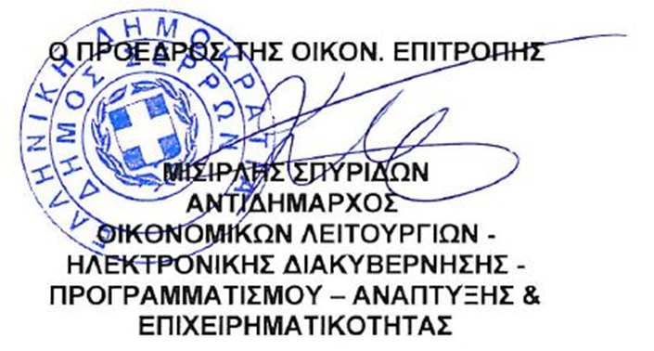

Κοινοποίηση:
1. κ. Αριάδνη Παπαφωτίου, Επικεφαλής του
Συνδυασμού “ΔΥΝΑΜΗ ΣΕΡΡΑΙΩΝ”
2. κ. Γεωργούλα Αντώνιο, Επικεφαλής του
Συνδυασμού “ΔΙΑΒΑΣΗ ΠΕΖΩΝ”
3. κ. Χαραλαμπίδου Παρθένα, Ανεξάρτητη
Δημοτική Σύμβουλο
4. Γραφείο Τύπου & Δημ. Σχέσεων
(για την δημοσίευσή της στο διαδίκτυο,
ενημέρωση ΜΜΕ, κλπ)

